內政業務志願服務金質獎
新北市新店地政事務所地政志工 ～ 盧長林女士

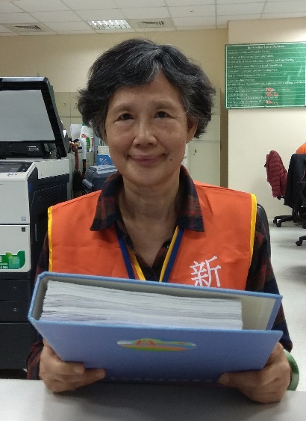 | 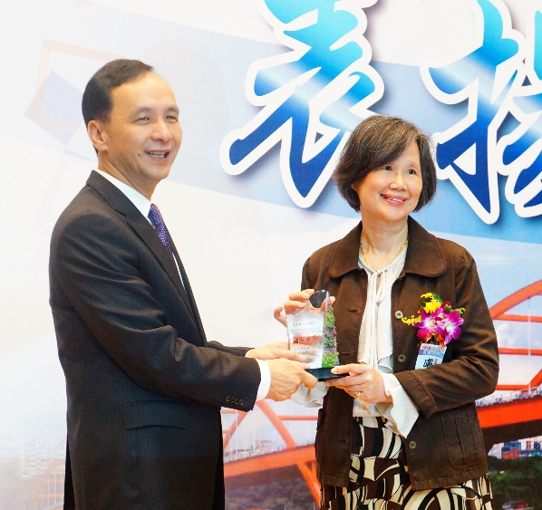

盧長林女士先於99、100年於新北市新店地政事務所鄰近的警察局新店分局及新店衛生所擔任志工，經常訪視於地所服務的閨密好友馬小姐，馬小姐遂遊說盧長林女士一併擔任地政志工，盧女士初始擔心地政專業不足，無法勝任，不敢應允，經馬小姐再三鼓勵，於103年加入新店地所志願服務隊地政志工行列。
長林志工雖不具地政專業背景，但學習意願高，主動學習精神佳，積極參加地所舉辦或經地所薦派參加外單位舉辦之在職訓練，以充實服務知能。現在對於地所各課業務分工與各類櫃檯功能及作業流程，均相當嫻熟，能提供洽公民眾適切的引導諮詢服務。並且，能不受地政專業名詞侷限，親切、耐心理解民眾申辦需求，提升洽公民眾滿意度及地所為民服務品質。
長林志工擔任地政志工，與團隊夥伴相處融洽，樂於助人，團隊夥伴協調換班事宜，總能儘量協助配合，有時也會為臨時無法到勤夥伴代班，故到勤率經常超過100%。長林志工並富團隊向心力，積極配合參與地所志工團隊相關活動，如志工座談會、服務討論會議、國際志工日活動、慶生、聯誼餐會及志願服務宣導活動等。長林志工服勤認真，用心學習，並富有團隊精神，其綜合績優表現，堪為志工表率。

